Visual Studio Code (aktualizováno 8. 10. 2023)

Visual Studio Code je editor zdrojového kódu vyvíjený společností Microsoft pro operační systémy Windows, Linux a macOS. Obsahuje podporu pro Git, zvýraznění syntaxe, kontextový našeptávač a podporu pro ladění a refaktorizaci.
Zdrojový kód je svobodný software pod licencí MIT. Sestavené verze nabízené přímo Microsoftem jsou freewarem obsahujícím telemetrii, ale existuje i komunitně sestavovaná varianta VSCodium. Editor je naprogramovaný v JavaScriptu a TypeScriptu.
Odkaz ke stažení programu: https://code.visualstudio.com/

Vysvětlení pojmů:
Git je v informatice distribuovaný systém správy verzí vytvořený Linusem Torvaldsem pro vývoj jádra Linuxu.
Zvýraznění syntaxe je v informatice vlastnost některých textových editorů nebo integrovaných vývojových prostředí (IDE), která programátorům usnadňuje čtení zdrojového kódu tak, že zobrazuje jeho různé části v různé barvě, fontu nebo stylu. Další možná využitelnost zvýraznění syntaxe je na odhalování chyb v syntaxi. Na samotný kód programu nemá zvýrazňování syntaxe žádný vliv.
Našeptávač je funkce některých softwarových nástrojů k editaci textu. Spočívá v tom, že zatímco uživatel píše text, ovládací prvek (widget) mu nabídne jako nápovědu možnost nebo možnosti, které odpovídají již napsané části textu, například existující slova či odpovídající položky databáze.
Ladění je v informatice metodický postup pro nalézání a snižování množství chyb v počítačových programech nebo elektronického hardware tak, aby fungoval, jak se předpokládá. Ladění chyb bývá obtížnější v systémech, které jsou silně provázané, protože jedna chyba vyvolává další.
Refaktorování je disciplinovaný proces provádění změn v softwarovém systému takovým způsobem, že nemají vliv na vnější chování kódu, ale vylepšují jeho vnitřní strukturu s minimálním rizikem vnášení chyb. Při refaktorování se provádí malé až primitivní změny, ale celkový efekt je velký, a to v podobě čistšího, průhlednějšího a čitelnějšího kódu, kód se také lépe udržuje a rozšiřuje. Zlepšuje se také celková kvalita kódu a architektura, snižuje se počet chyb a tím i zvyšuje rychlost vývoje programu. Refaktorování pomáhá pochopit a více si ujasnit kód, což je vhodné zejména upravování zdrojového kódu po někom jiném.
Svobodný software, někdy nazývaný free software (z anglického freedom - svoboda) nebo software libre je software, který uživatelé mohou používat k libovolnému účelu, kopírovat, distribuovat, studovat a měnit.
Licence MIT je svobodná licence, která vznikla na Massachusettském technologickém institutu (MIT). Software uvolněný pod touto licencí je možné použít jak v proprietárním software, tak i s GPL (General Public Licence – obecná veřejná licence) licencovaným software.
Freeware je software, většinou proprietární, který je distribuován bezplatně (či za symbolickou odměnu typu poslání pohlednice, mnohdy autor umožňuje (ale nevyžaduje) v případě spokojenosti zaslání finančního daru), někdy hovoříme o typu softwarové licence.
Telemetrie je technologie umožňující měření na dálku a dálkový přenos dat. Původ slova pochází z řeckého téle (τῆλε) – vzdálený a métron (μέτρον) – měřidlo.

Pracovní prostředí
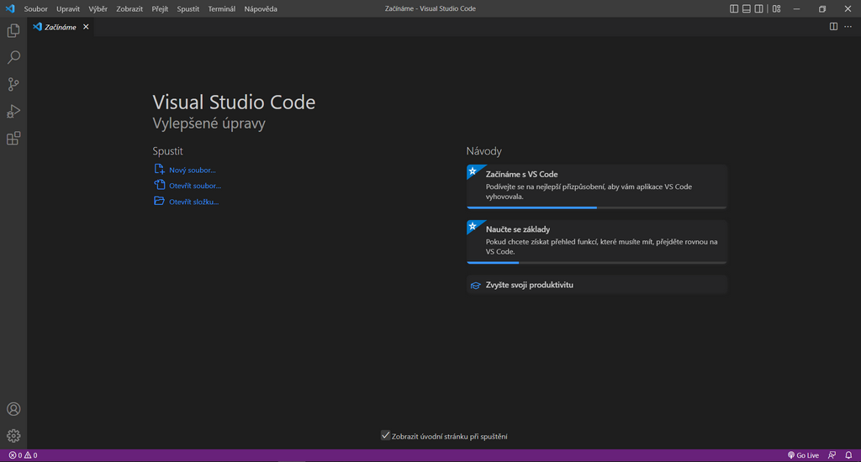

Začínáme aneb náš první soubor html
- Nejprve si vytvoříme složku na pracovní ploše s např. s názvem Pokus
- V programu Visual Studio Code klikneme na nabídku Soubor – Nový soubor
- Do položky Vyberte typ souboru… napíšeme html
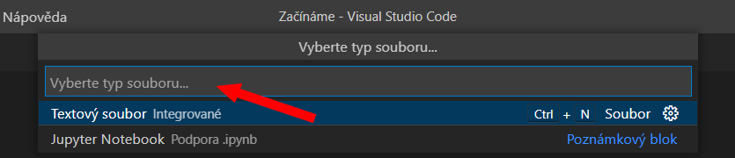
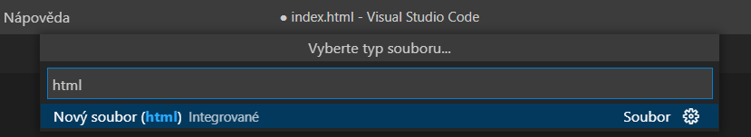
- Do položky Název souboru si napíšeme: index.html (takto se bude vždy jmenovat náš hlavní soubor) a klikneme na Vytvořit soubor.
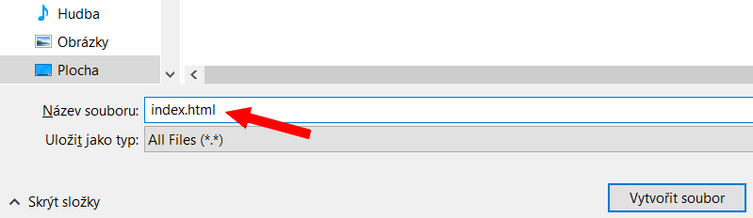
- Náš soubor je nyní vytvořený:
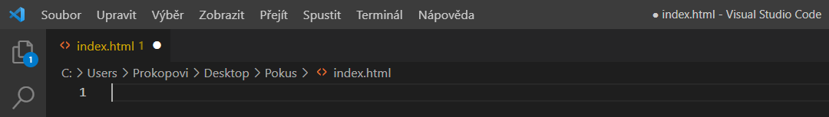

- Nyní potřebujeme vložit do prázdného souboru stukturu (kostru) jazyka HTML. Stiskneme klávesovou zkratku <Shift> a <!> a potvrdíme klávesou <Enter>
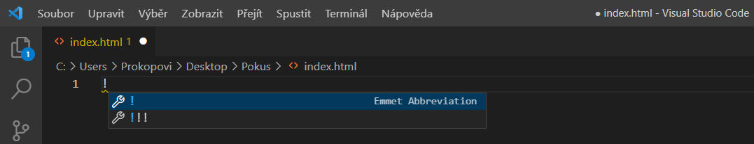

- Soubor je již připravený na tvorbu webového dokumentu.
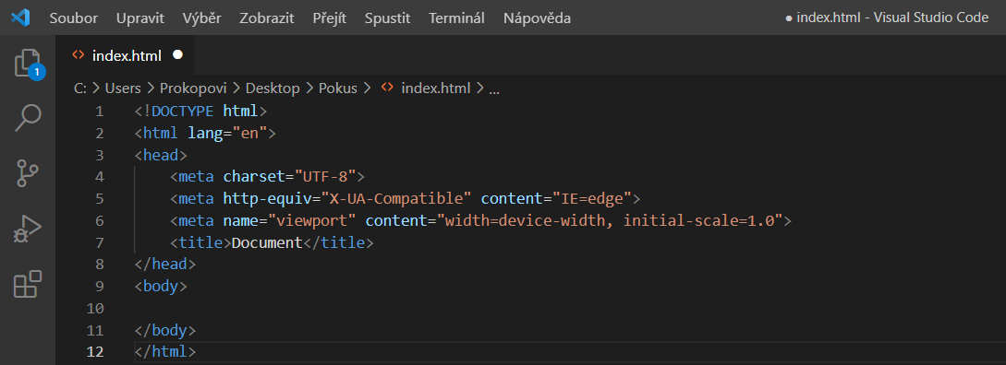

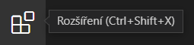
Doporučená rozšíření programu
Pokud potřebujeme do programu nainstalovat nějaká rozšíření, klikneme na ikonu v levé části:
Program obsahuje velké množství rozšíření, avšak pro naše potřeby budou zatím stačit tato:
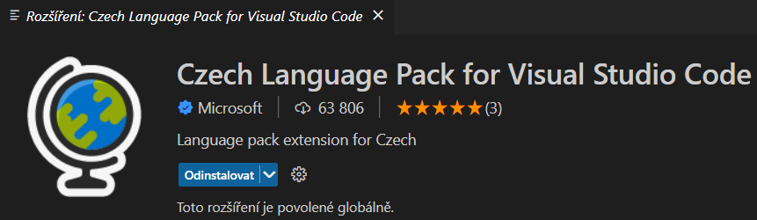 české lokalizované uživatelské rozhraní pro VS Code
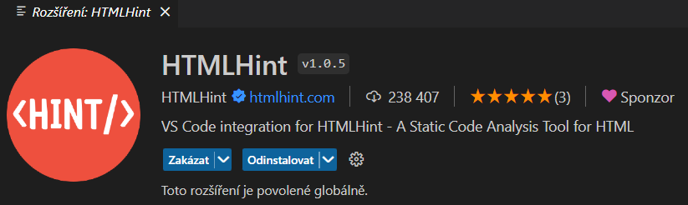 offline validátor HTML kódu
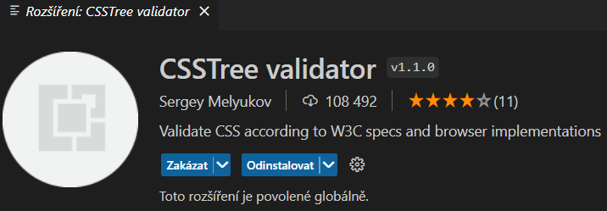 offline validátor CSS kódu
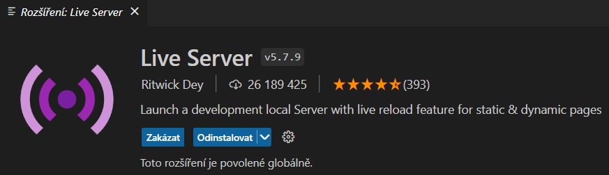 zobrazení projektu podobně jako na internetu + automatická obnova stránky při uložení


Nezapomínejte si své soubory vždy průběžně ukládat, nejlépe pomocí klávesové zkratky <Ctrl> a <S>,
abyste o žádnou část své práce nepřišli.

Složka se soubory
Při další práci je vhodné si otevřít v programu VS Code složku, ve které máte uložené své soubory, se kterými chcete pracovat. Nabídka Soubor – Otevřít složku…
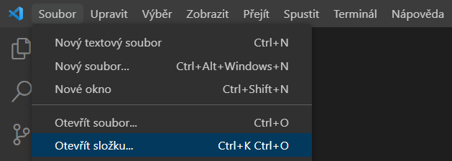
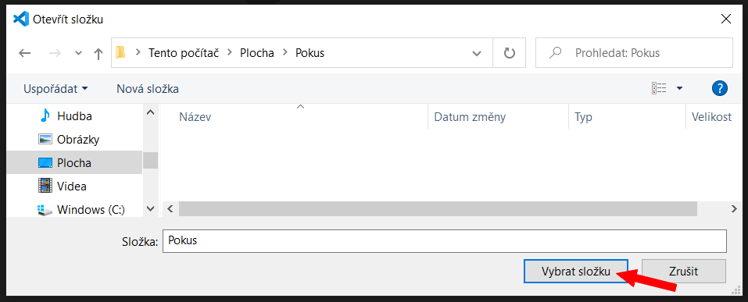

V levé horní části při kliknutí na ikonu Průzkumník se nám zobrazí všechy soubory uložené v dané složce.
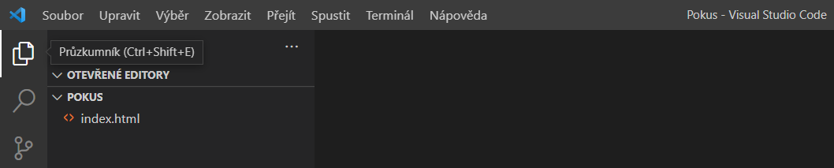
Nyní již stačí kliknout na konkrétní soubor a upravovat.
